Волкова Наталия Владимировна
Воспитатель,
Носова Ольга Борисовна
Воспитатель,
МАДОУ "Детский сад № 6", Пермский край, г. Кунгур

Конспект

непосредственно – образовательной деятельности в старшей группе

«Гиганты прошлого»

План - конспект
- Группа: старшая
- Направление: ознакомление с окружающим миром
- Раздел программы: познавательное развитие
- Этап обучения: обучающий
Цель:
Ввести понятие «прошлое» на примере представителей животного мира, животных в далеком прошлом и отсутствующих сегодня (динозавры). Подвести детей к желанию воссоздать (в макете) уголок далекого прошлого.
- Задачи:

Образовательные:
- Познакомить детей с животными, жившими в древности, задолго до появления человека на Земле.
Развивающие:
- Расширять кругозор детей, развивать любознательность.
- Обогащать словарь детей, развивать связную речь, умение отвечать на вопросы полным и четким ответом.
- Учить выделять количество слогов в слове
- Развивать творческое воображение детей (имитировать движения и звуки динозавров)
Воспитательные:

- Воспитывать у детей стремление к познанию.

- Вид деятельности: непосредственно-образовательная деятельность
- Интегрируемые образовательные области:
- Физическое развитие
- Социально-коммуникативное развитие
- Речевое развитие
- Познавательное развитие
- Оборудование и материалы:
Для педагога:
- Плакат «Динозавры». Презентация «Динозавры». Игрушка - динозавр
- Энциклопедии о динозаврах.
Для детей:
- Киндер-сюрпризы с игрушками маленьких динозавров.
- Дидактическая игра «Что сначала, что потом»
8. Предварительная работа:

- Рассматривание энциклопедий
- Создание ленты времени
- Работа со словарем: значение слова - палеонтологи
- Чтение стихотворений про динозавров
- Рисование динозавров в раскрасках.

Этап занятия | Содержание | Деятельность детей | Деятельность воспитателя | Примечание
- Организационно мотивационный  момент  - Организационный момент  1.2. Беседа с детьми (целеполагание) | Воспитатель:  - Ребята, к нам сегодня пришел необычный гость, а кто он , узнаете, если отгадаете загадку.  -Жили на Земле давно,  В мезозое эти звери,  И ходить на лапах двух,  Хорошо умели!  -Правильно, посмотрите, у нас сегодня в гостях Динозавр.  -Ребята, а что вы знаете про динозавров?  - А хотите узнать про динозавров: когда жили и почему вымерли, какие были, чем питались?  -Нашего гостя мы поместим на почетное удобное место, (заготовка для макета)  -Мы с вами отправляемся в наше путешествие. (Дети под музыку выполняют бег змейкой, держа друг друга за талию). Рассматривают иллюстрации, усаживаются перед экраном. | Предполагаемый ответ:  динозавры  Предполагаемый ответ:  жили очень давно, вымерли, тогда на Земле еще не было человека.  Предполагаемый ответ:  хотим | Мотивирует детей на дальнейшую деятельность, задает вопросы и организует дальнейшую деятельность | В группе размещены иллюстрации с изображением эры динозавров.
- Основная часть  2.1 Рассказ педагога  2.2 Рассказ детей  2.3 Физминутка  2.4 Рассматривание плаката  2.5. Беседа с детьми  2.6. Физминутка  Игра малой подвижности «Хищники и травоядные».  2.7. Рассказ ребенка  Чтение стихотворения «Динозавр».  2.8. Беседа с детьми  Дидактическая игра «Что сначала, что потом» | Воспитатель:  - Ребята, вот мы с вами и прибыли в мезозойскую эру, это было250 миллионов лет назад. Впервые в это время на Земле жили удивительные животные – динозавры.  -Среди динозавров были гиганты и карлики, мирные травоядные ящеры и самые свирепые хищники. На суше динозавры расселились повсюду, став ее полновластными хозяевами. Это были рептилии, в чем-то похожие на современных животных.  На каких животных они были похожи?  - Жили они около 100 лет. Всех динозавров палеонтологи делят динозавров на две группы: хищники и травоядные.  -А вы знаете, кто такие палеонтологи?  -«Динозавр» означает «Страшный ящер». Но далеко не все динозавры были большими и страшными.  Например, компсогнат размером был примерно с курицу. Этот проворный динозаврик питался насекомыми.  -Посмотрите на него и опишите его.  - Ребята, как вы думаете бегал компсогнат?  -Посмотрите, а вот эти динозавры на какое животное похожи?  -Эти динозавры очень похожи на носорогов, только у них «трехрогая морда» и костяной «воротник» на шее. Они очень массивные и у них неукротимый нрав. Они скусывали ветки деревьев, траву. Значит, этих рогатых динозавров можно какими назвать?  - Давайте найдем на плакате травоядных динозавров.  -Как вы думаете, чем же питались динозавры – хищники?  - Правильно, они охотились на других динозавров и за это получили такое название – хищники. Давайте найдем их на плакате.  -Самый хищный гигант, его называют «Король ящеров-тиранов» - это тираннозавр.  Он охотился на животных, так как ел только мясо. Давайте найдем его на плакате «Динозавры».  - Ребята, обратите внимание, что задние ноги тираннозавра были сильными и мускулистыми, а передние – маленькими. Огромные челюсти тираннозавра были усажены зубами, по форме похожими на кинжалы и такими же острыми.  - Для чего хищникам нужны были острые зубы, мощные челюсти, огромные когти?  - Среди травоядных динозавров тоже были такие, у которых были рога и шипы. Для чего они им были нужны?  - Ребята, давайте, с вами поиграем в игру «Хищники и травоядные».  Представьте, что мы находимся в лесу, где обитали динозавры, поэтому ведем себя тихо, чтобы не разбудить динозавров.  Воспитатель делит детей на «хищников» и «травоядных». Дети начинают движение по кругу. По команде воспитателя: «Хищники!» Дети «хищники» принимают позу нападения и угрожающе рычат, а дети «травоядные» приседают на корточки и замирают. По команде воспитателя: «Травоядные!» Дети «травоядные» имитируют движения динозавров, поедающих корм (т.е. вытягивают шеи, встают на носочки), а дети «хищники» замирают в позе нападения.  - А теперь, ребята, присаживайтесь, чтобы динозавры не проснулись.  Вам сейчас (имя ребенка) прочитает стихотворение о динозавре.  - О каком динозавре идет речь в стихотворении?  - Почему автор стихотворения говорит о динозавре такими словами: «Рядом с ним и кит - малютка, рядом с ним и слон - щенок»?  -Как можно еще сказать, когда речь идет о чем-то или о ком-то очень большом.  - Ребята, у ребенка в этом стихотворении есть семья: папа, мама и сестренка.  - А знаете ли вы, что динозавры (и хищники и травоядные) были заботливыми родителями. Самки терпеливо высиживали отложенные яйца, и покидали их только для того, чтобы поесть. Есть свидетельства ученых о том, что иногда, самка динозавра, сидящая на яйцах, предпочитала остаться голодной, если ее будущим детенышам угрожала опасность. То есть, как бы ей не хотелось кушать, если поблизости рыскали хищники, она никогда не покидала своего гнезда. Это, ребята, связано с тем, что, несмотря на то, что самка динозавров откладывает довольно много яиц, очень многие детеныши погибают, не успев вылупиться из яйца, и в дальнейшем, пока они растут, их подстерегает много опасностей. Поэтому вырастает до взрослого размера всего лишь один-два динозаврика из всей кладки.  - Я вам предлагаю сейчас поиграть в игру «Что сначала, что потом». Вам нужно выложить картинку по порядку, чтобы вылупился динозаврик. | .  Предполагаемый ответ  крокодилов, ящериц, черепах, кенгуру, птиц, рыб, носорога  Рассматривают плакат.  Предполагаемый ответ:  Палеонтолог познает органический мир прошлого, исследует ископаемые остатки вымерших организмов: животных, растений  Предполагаемый ответ:  Дети рассматривают слайд с компсогнатом.  у него длинные ноги и короткие передние лапки; его кожа пятнистая.  Дети выполняют легкий бег с пряжками, прижимают руки к груди  Предполагаемый ответ:  На носорога  Предполагаемый ответ:  травоядными  Рассматривают плакат с травоядными динозаврами.  Предполагаемый ответ:  Мясом, поедали других динозавров  Рассматривают плакат с хищными динозаврами.  Предполагаемый ответ  Для того, чтобы суметь напасть и съесть свою добычу.  Предполагаемый ответ  Для того, чтобы защищаться от хищников и для устрашения.  Ребенок:  Рядом с ним и кит - малютка,  Рядом с ним и слон - щенок.  Мне с таким немножко жутко…  Ух, какой ты, диплодок!  Не в кино, не на уроке –  От брата я узнал о нем,  Об огромном диплодоке,  Высотою с целый дом!  Ты не злой и травоядный,  А бывает на обед -  Съешь два дерева – и ладно,  Выпьешь речку – и привет!  Вдалеке стоишь горой,  Мне киваешь головой…  Я приеду за тобой с мамой, папой и сестрой!  Предполагаемый ответ:  О диплодоке  Предполагаемый ответ:  Потому что диплодок очень большой.  Предполагаемый ответ:  огромный, громадный, гигантский  Выполняют задание. | Показывает на ленте времени.  Показ презентации  Плакат «Динозавры»  Воспитатель зачитывает названия динозавров, если дети сами не читают.  Помогает при необходимости детям. | Слайд 1  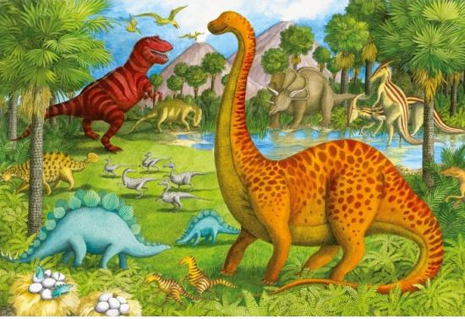  Слайд 2  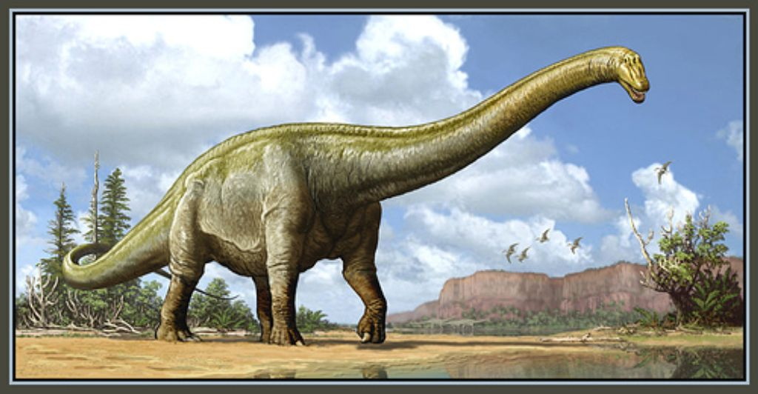  Слайд 3  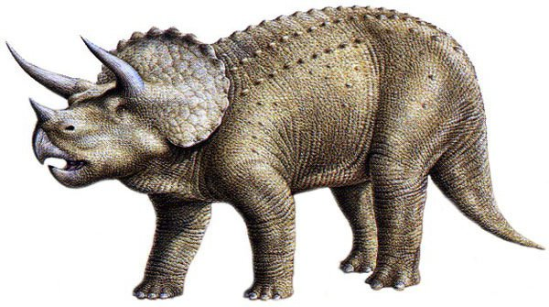  Слайд 4  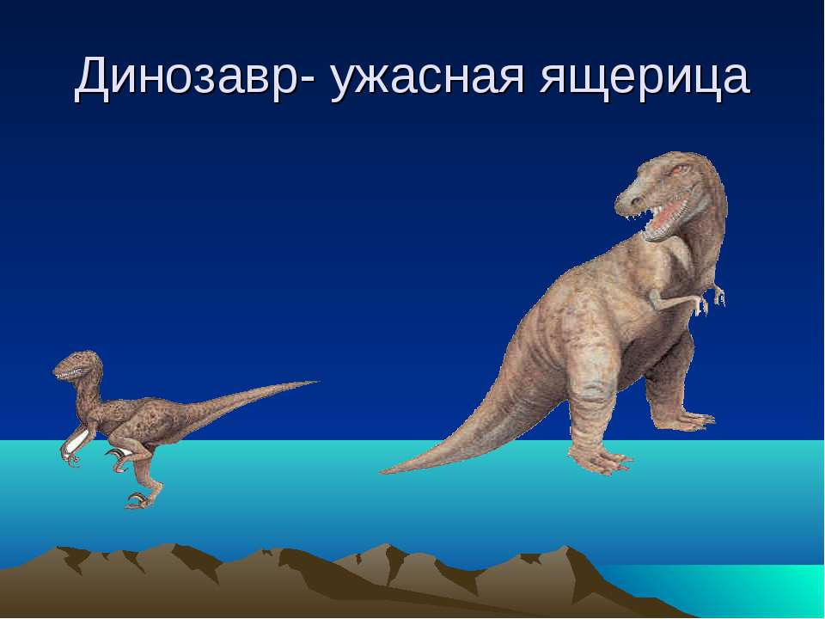  Слайд 5  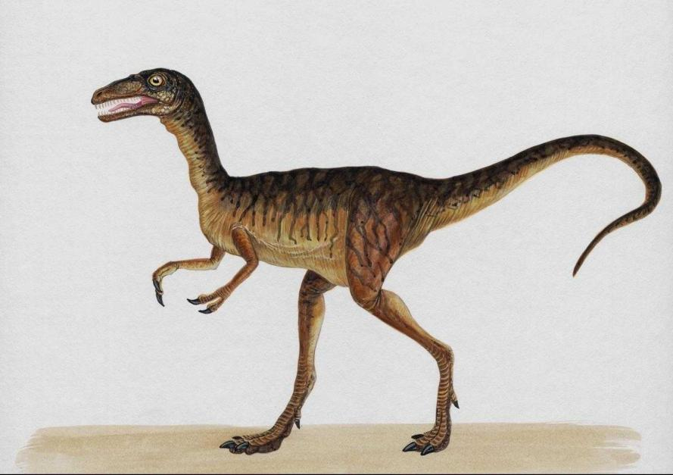  Слайд 6-7  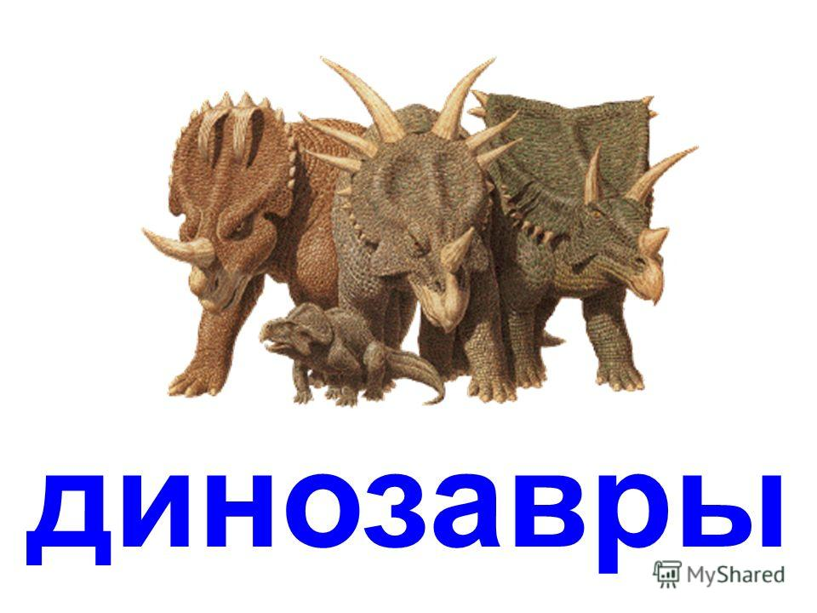  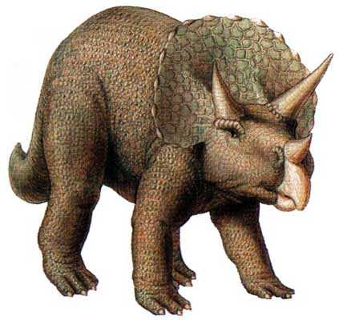  Слайд 8  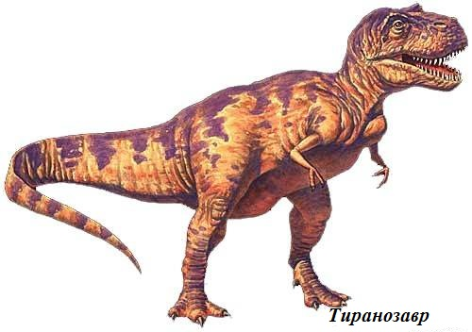  Слайд 9  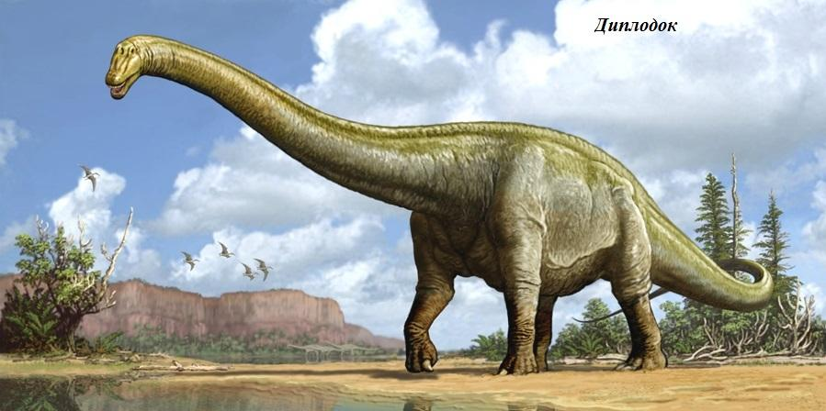  Слайд 10  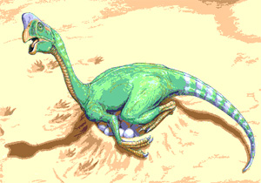  Слайд 11  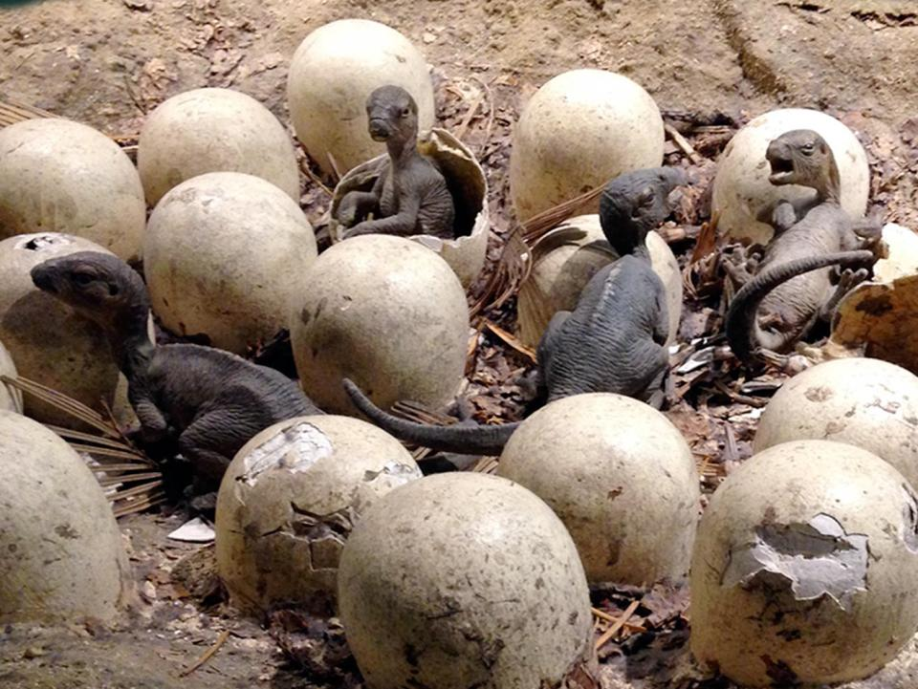  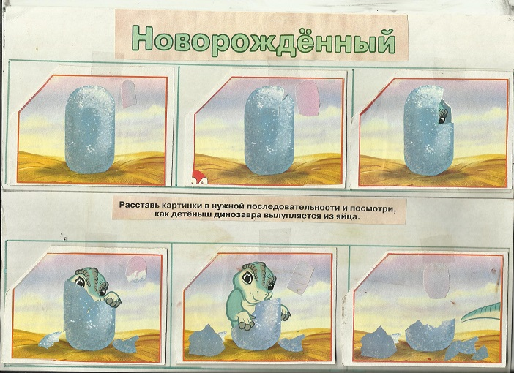
- Заключительная часть  3.1. Итог | Воспитатель:  -Что нового вы сегодня узнали?  - Ребята, пока мы с вами узнавали про динозавров, посмотрите, оказывается, наш динозавр оказалась самкой, и она посмотрите, отложила яйца.  -Посмотрите, что в них.  -А хотите создать для них макет «Древний мир», где ваши динозаврики будут жить, вы будете с ними играть? | Предполагаемый ответ:  Когда жили динозавры, какие они были, чем питались  Дети подходят и смотрят: вокруг лежат киндер-яйца с маленькими игрушками динозавров внутри. | Обобщает ответы детей
3.2.Рефлексия | -У каждого вашего динозаврика есть свое имя. Вместе с родителями дома узнайте, как зовут вашего динозаврика.  -А где вы сможете об этом узнать? | Предполагаемый ответ:  В интернете, в энциклопедии, сходить в библиотеку
Взаимодействие с родителями | Предложить родителям вместе с детьми найти название динозавра, рассказать детям о динозаврике: хищный или травоядный. На какое современное животное похож динозаврик.

Используемая литература:
- Диксон Дугал «Удивительные днозавры»/ перевод с англ. С.В. Чудова.-М.: Издательский дом «Оникс 21 век», 2002. – 128 с.
- Гризик Т.Н. Познавательное развитие детей 2-7 лет: метод. Пособие для воспитателей/Т.И. Гризик. – М.: Просвещение, 2010. 256с.
- Источники интернет сайтов.

